关于组织我校教职工子女参加“致敬英雄”全国少年儿童文化艺术创作活动的通知

各基层分会、妇委会：
为深入学习贯彻习近平新时代中国特色社会主义思想, 进一步加强未成年人思想道德建设,推动少年儿童党史学习教育取得实效,根据《新时代爱国主义教育实施纲要》要求, 经研究决定,现面向全国开展“致敬英雄”全国少年儿童文化艺术创作主题教育活动,引导少年儿童崇尚英雄、捍卫英雄、学习英雄、关爱英雄,从小听党话、感党恩、跟党走,厚植家国情怀,努力成长为中国特色社会主义事业建设者和接班人。
现将活动方案发布如下,请加强宣传和组织工作,广泛动员引导我校少年儿童踊跃参与。
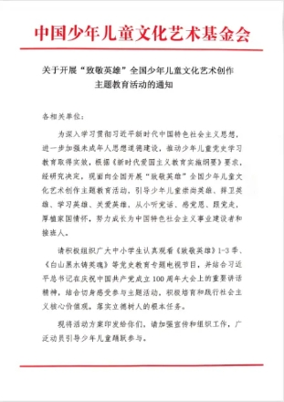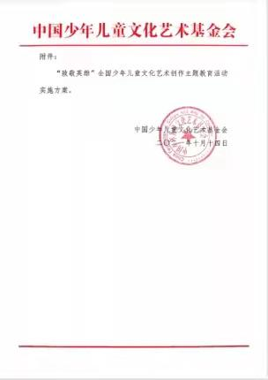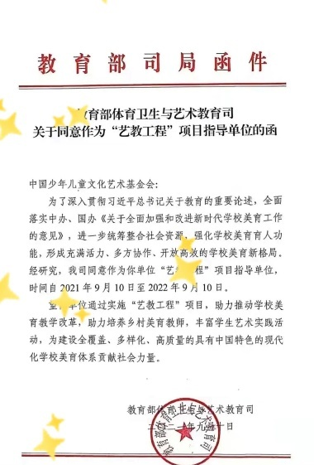
活动围绕党的领导、中国力量、中国精神、人间大爱等方面内容和话题，了解中国共产党百年光辉历史、伟大成就和宝贵经验，重温革命历史情怀，重拾峥嵘岁月记忆，充分展现当代少年儿童的责任与担当。
活动主题：
活动以品读英雄故事，致敬心中英雄，传承红色基因为主题，通过表达英雄故事，传递精神力量，赓续精神血脉，共同唱响新时代的英雄赞歌。“英雄”可以是中国革命、建设、改革开放和新时代各不同历史时期及各行各业的英雄模范人物，也可以是身边的普通人。要求人物故事真实，事迹感人，能够打动人心，引发共鸣，激发鼓舞斗志，催人奋进的强大力量。
主办单位：
教育部文体卫生与艺术教育司
中华少年儿童文化艺术基金会
中国教育电视台，新华网客户端
参赛对象：
按年龄设置分五个组别：
幼儿组、小学A组(1-3年级)、小学B组（4-6年级）、初中组、高中组
活动内容及作品要求：
(一)“描绘我心中的英雄”书法绘画展览活动
通过阅读红色经典著作、红色书信、伟人传记,听红色歌曲,观看红色影视纪录片等了解 英雄人物,学习英雄故事,用画笔再现心中的英雄,抒发对英雄的敬仰之情。
要求：绘画、书法种类不限（无需装裱，篆书、草书另附释文）；
绘画作品类不超过40x60厘米（四开大小），书法作品不超过四尺对开，每类别限提交一幅作品，作品提交电子版和纸质版，拍照和扫描均可。
拍摄作品正面、光线清晰均匀，JPG格式。
(二)“ 给英雄模范写封信”征文活动
结合自身实际和感受,通过文字与英雄对话, 以书信的形式表达自己的所感所思,以及对英雄模范人物的崇高敬意和感恩之情。内容可以描述英雄故事,也可以畅谈理性思考,把个人成长融入祖国发展的昂扬斗志。（征文请提交Word文档格式，里外写好姓名信息）
要求：主题鲜明，内容真实，感染力强，题目自拟，题材不限，字数适当，最多不超过3000字。诗歌每首30行以内。
格式要求：标题统一“黑体三号加粗”，正文“仿宋四号”，行间距固定值22磅，段落特殊格式首行缩进两个字符，可配发与内容相关的图片。
(三 )“讲个故事给党听”演讲朗颂视频比赛
活动围绕党的领导、中国力量、中国精神、人间大爱等方面内容和话题,了解中国共产党百年光辉历史、伟大成就和宝贵经验,重温革命历史情怀，重拾峥嵘岁月记忆，充分展现当代少年儿童的责任与担当。
要求：脱稿演讲、朗诵，时长：5分钟（含自我介绍）以内，以mp4获MOV格式视频形式提交，正装横屏半身，画质清晰，大小不超过300MB，可配乐，选手本人必须出现在画面中，原创请在报名表上注明。
奖项设置：
(一)、请有关专家组成评委会进行评审,按组别分别评选出金、银、铜奖,最佳原创作品（鼓励原创）奖等若干,颁发荣誉证书。
(二)、获奖作品将获得由中国少年儿童文化艺术基金会出具的社会实践公益证书。
(三)、优秀指导教师奖和先进集体奖若干。
活动安排：
作品提交时间:即日起至2022年3月1日截止
美术书法请提交报名表、纸制作品和电子版图片。
演讲,朗诵项目请拍摄视频（mp4或MOV格式）连同报名表一同发至校工会邮箱：gonghui@qut.edu.cn；
校工会妇委会将组织专家进行初步评审，并将优秀作品上报青岛赛区组委会。
活动联系人：校工会妇委会： 宁利红 86875563
青岛赛区解释电话：13884635007（潘老师）
校工会妇委会
2022年1月10日
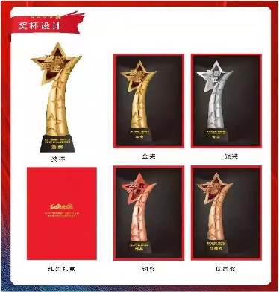
表1：
“致敬英雄”全国少年儿童文化艺术创作主题教育活动
美术作品报名表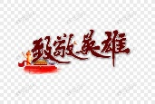

作者姓名 |  | 性别 |  | 照片
出生日期 |  | 年龄
作品名称 |  | 联系电话
就读学校 |  | 班级
指导教师 |  | 推荐单位

表二：
“致敬英雄”全国少年儿童文化艺术创作主题教育活动
征文作品报名表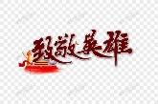

作者姓名 |  | 性别 |  | 照片
出生日期 |  | 年龄
作品名称 |  | 联系电话
就读学校 |  | 班级
指导教师 |  | 推荐单位

表三：

“致敬英雄”全国少年儿童文化艺术创作主题教育活动
演讲作品报名表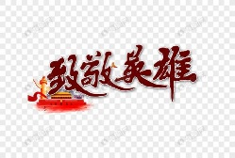

作者姓名 |  | 性别 |  | 照片
出生日期 |  | 年龄
作品名称 |  | 联系电话
就读学校 |  | 年级
指导教师 |  | 推荐单位

